

Sistema de Administracion y gestion de CANCHAS/turnos

Hecho por Nehuen Cuenca y Matías Cusinato



MAterias: practica prof. 3 y programacion 3

Profesores: Javier Parra y Pablo Suchmans

**Descripción breve:**

El sistema está destinado para aquellos clubes que quieran una gestión organizada y optimizada de sus datos, como los clientes, las canchas y los turnos que operan dentro del club.

El objetivo del sistema es optimizar el proceso de la reserva y cancelación de turnos, así como también, la visualización de estos, mediante un almanaque donde se permita observar los detalles correspondientes (cliente, tipo de turno, precio, etc).

**Funcionalidad del sistema:**

Gestión de turnos(privada/publica):

* *Privada*:

Esta gestión se encarga del registro, modificación y eliminación de turnos por parte del encargado del club, el cual deberá estar ingresado previamente, en el sistema a través de un registro y login para “administradores”.

Esta vista contiene, un calendario donde se puede observar con facilidad, los turnos correspondientes en tal fecha del año. Estos turnos son eventos que contienen datos como: la cancha correspondiente, el cliente que reservó el turno, el tipo de turno que se desarrollará, el precio y el horario del turno (fecha y hora de comienzo y fin). Cada evento podrá ser clickeado, para observar una información más detallada, además de permitir la modificación y el borrado del contenido por medio de dos botones distintivos.

En esta vista se cuenta también con 2 botones, que permite crear un turno y un turno “fijo”. Entre estos dos tipos de turno, hay una diferencia que es que, el turno normal tiene un numero de grupo “1” y el turno fijo tiene un numero especifico (n > 10), para poder identificarlo con facilidad.

Al presionar uno de los dos botones, se abrirá un formulario en el cual se deberá detallar los siguientes datos: el cliente, la cancha, la fecha comienzo y fecha fin, el precio y el tipo de turno. Por la parte del turno fijo también se tendrá que especificar cuáles son los días que se llevaran a cabo los turnos.

* *Publica*:

En esta vista se contempla el mismo calendario que la gestión privada, para que el cliente pueda ver la disponibilidad de los horarios de tal cancha y tal club que sea mantenido por el sistema.

Esta vista pública es destinada para el cliente que quiera reservar un turno, donde, para reservar su turno, el cliente deberá comunicarse vía aplicación de mensajería o correo electrónico. De igual manera, se mostrará el número de teléfono, dirección de email y ubicación de cada club.

Gestión de clientes y canchas:

Estas dos gestiones se administran en vistas diferentes, pero básicamente tienen la misma estructura, ya que contienen la funcionalidad de: Ingresar, editar y eliminar clientes/canchas, una tabla para visualizar sus datos, con un filtro (en el caso de la vista clientes, se pueden filtrar los clientes por un nombre; por otro lado, en la vista de canchas se filtran por el deporte) y por ultimo una paginación para facilitar la navegabilidad entre los registros.

Vista de Soporte:

En dicha vista, se mostrarán los datos (nombre y apellido, e-mail, teléfono, etc.) de los desarrolladores de la página para mantener un contacto en caso de requerir mantenimiento del sistema o incorporar un nuevo club/cliente que solicite los servicios de nuestro sistema.

Implementaciones a futuro:

* Integrar la API de Mensajería, para mantener un contacto más cercano al encargado del club y más accesible a los usuarios que quieran reservar un turno.
* Optimizar el código del programa
* Reservar un turno desde la vista pública del cliente. El cliente deberá loguearse para poder reservar un turno y cancelarlo cuando lo requiera, sin la necesidad de contactarse con el encargado del club. Posible implementación de un sistema de roles y permisos.
* Agregar una vista de la cantina perteneciente a cada club. Haciendo una mantención de los datos como: artículos, pedidos, proveedores, etc.
* Implementar un mapa GPS en la vista publica de turnos para que el cliente pueda ver la ubicación del club correspondiente

Diagramas y prototipos de vistas:

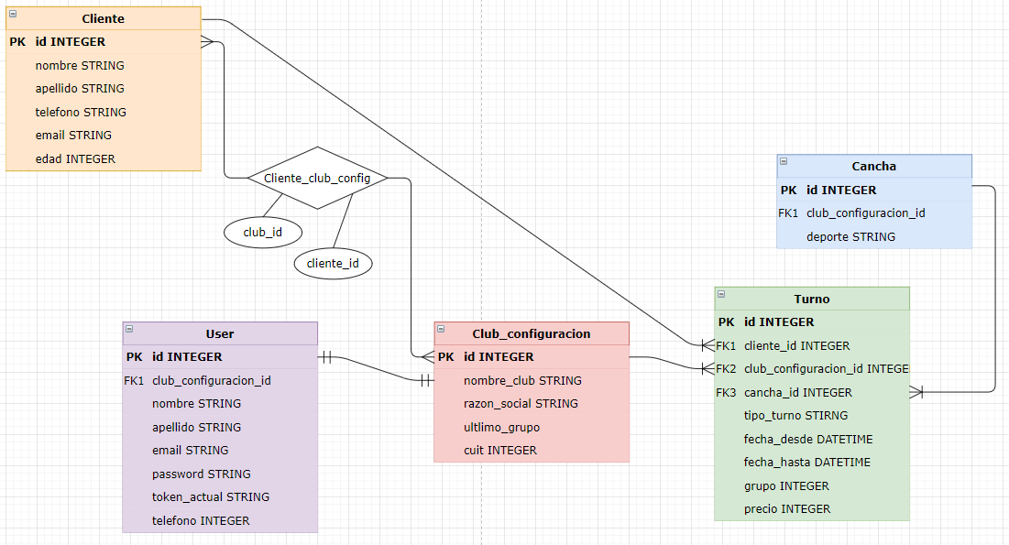

Vista de canchas:

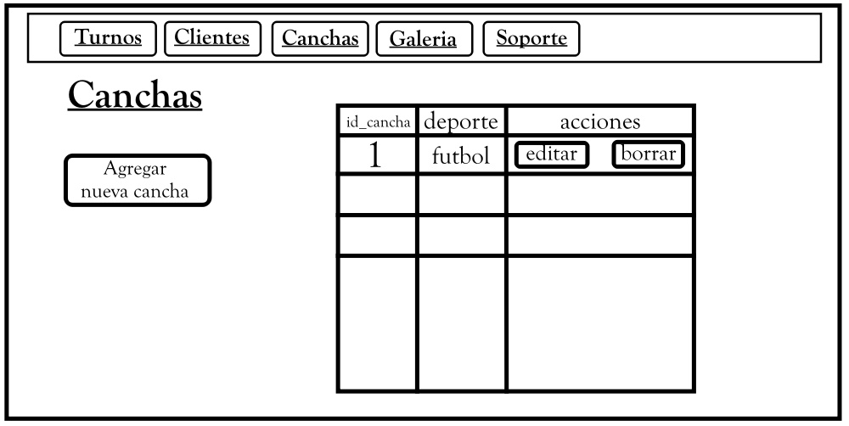

Vista de clientes:

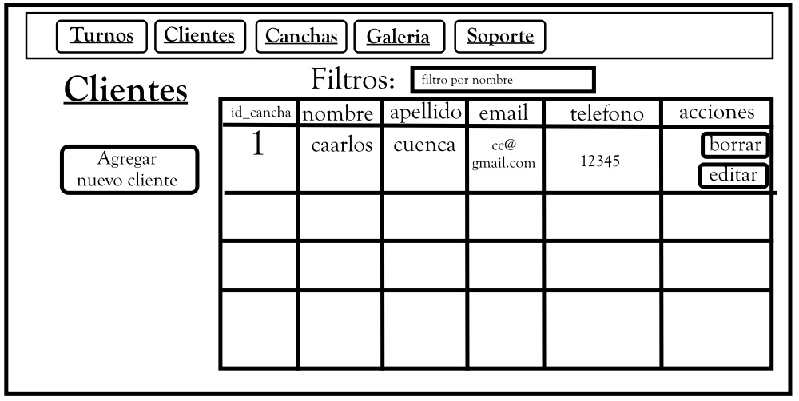

Vista de turnos “privada”:

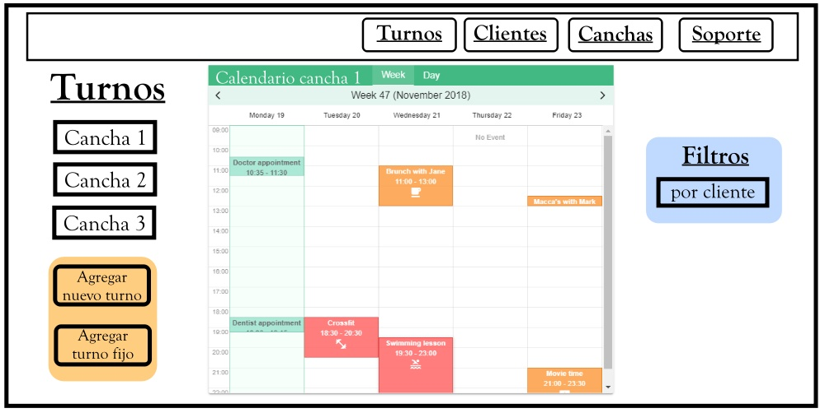

Vista de turnos “publica”:

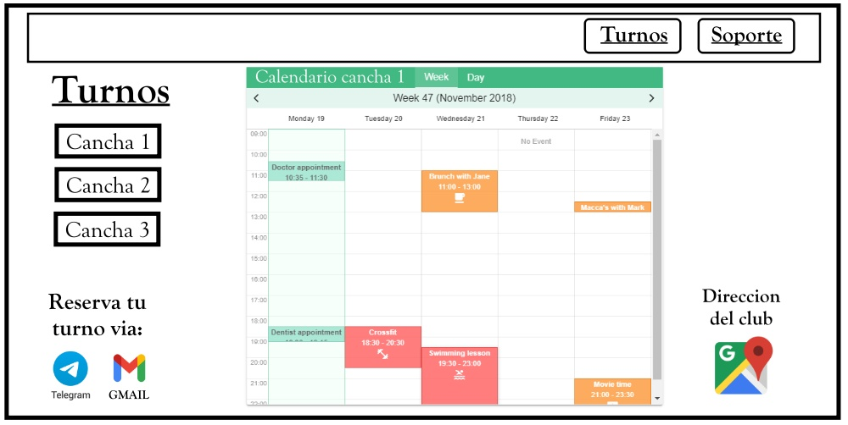

Tecnologías utilizadas para desarrollar el sistema:

* Front-end:
* Vue CLI (con Vue Router y VueX)
* Bootstrap 5
* Bootstrap Icons
* Sweet Alert 2
* Vue Calendar
* Moment js
* Back-end:
* Laravel 8
* HeidiSQL (11.2.0.6213)